

GSB APPLICATION

COMMANDES



18 novembre 2016

CFAI Loire

MELE Valentin

Table des matières

PRESENTATION 2

DESCRIPTION GENERALE 2

LES CHAMPS DE FILTRE 2

LES CHAMPS DE SAISIE 2

DETAIL 2

LA FENÊTRE DE CONNEXION 2

Traitements 3

Données utilisées 3

LA LISTE DES COMMANDES 3

Traitements 4

Données utilisées 4

LE DETAIL D’UNE COMMANDE 5

Traitements 5

Données utilisées 6

LA LISTE DES LIGNES DE COMMANDE 6

Traitements 7

Données utilisées 7

LE DETAIL D’UNE LIGNE DE COMMANDE 8

Traitements 8

Données utilisées 8

LE MENU DEROULANT 9

Fichier 9

Aller à 10

Aide 10

# PRESENTATION

## DESCRIPTION GENERALE

Ce document constitue le Document de Spécifications du Logiciel (DSL) de l’interface utilisateur de la gestion des commandes clients de l’entreprise GSB.

L’interface utilisateur propose pour un commercial et un responsable de voir toutes les commandes en cours, mais aussi d’en ajouter, d’en modifier ainsi que d’en annuler. L’utilisateur peut aussi gérer, de la même manière, les lignes de commandes. Les administrateurs système peuvent en plus supprimer un enregistrement depuis l’application. Toutes les modifications sur une commande aliment la base de données.

## LES CHAMPS DE FILTRE

Différents champs de filtres sont disponibles afin de cibler au mieux la / les commandes et lignes de commande voulues. Ces filtres ne sont pas obligatoires, ils servent au confort de l’utilisateur. Si aucun filtre n’est sélectionné, la liste entière de l’élément choisi est affichée.

## LES CHAMPS DE SAISIE

Afin de saisir une commande / ligne de commande, l’utilisateur doit saisir différents champs qui viennent la remplir. Tous les champs sont obligatoires.

## LES MESSAGES D’ERREUR

Si un champ de saisie obligatoire n’est pas renseigné, une boîte de dialogue s’ouvre afin d’indiquer à l’utilisateur son erreur.

# DETAIL

## LA FENÊTRE DE CONNEXION

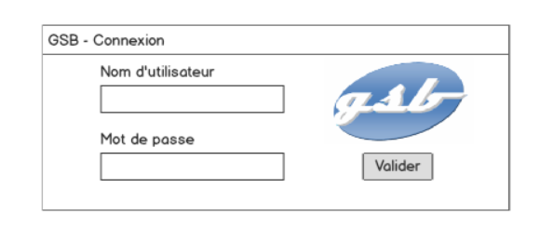

### 

### Traitements

L’écran de connexion permet à un utilisateur d’accéder au module Commandes de GSB. Selon un système de gestion des droits, chaque utilisateur peut ne pas avoir accès à ce module.   
Cette fenêtre permet à la l’application de se connecter à la base de données. De plus, le mot de passe est crypté avec les étoiles ‘*’.

* Le bouton « Valider » permet de se connecter au module (si la connexion réussie) et renvoie la fenêtre listant les commandes. Sinon, il affiche un message d’erreur.
* Le champ Nom d’utilisateur* étant l’identifiant de l’utilisateur.
* Le champ Mot de passe* étant le mot de passe de l’application de l’utilisateur. Le mot de passe est crypté visuellement et en base.

### Données utilisées

Les données en entrées sont :

* L’identifiant de l’utilisateur de la table « utilisateur ».
* Le mot de passe de l’utilisateur de la table « utilisateur ».

## LA LISTE DES COMMANDES

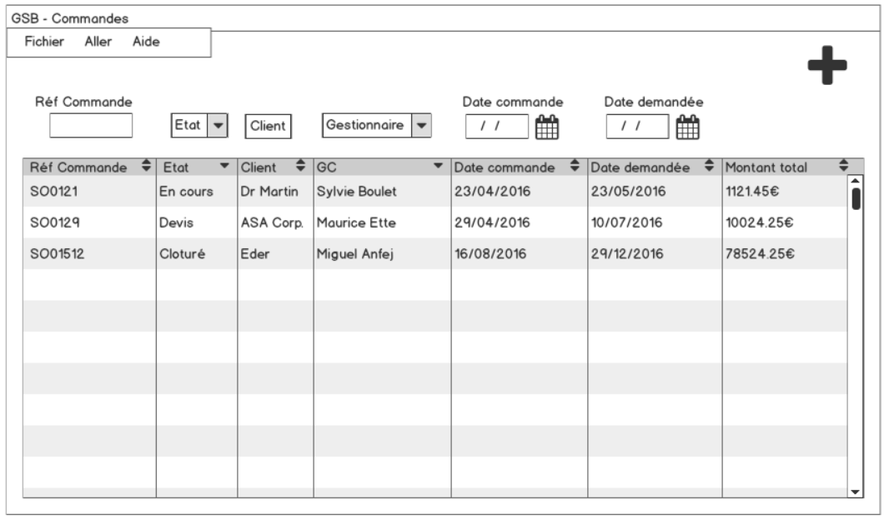

### Traitements

Le menu déroulant peut varier pour chaque utilisateur (cf. LE MENU DEROULANT). Toutes les commandes sont affichées dans la liste, triées de base par ordre alphanumérique décroissant sur la référence commande. De plus, différents filtres cumulables sont disponibles afin de cibler au mieux la/les commande(s) voulue(s).

* Le bouton ‘+’ permet de créer une nouvelle commande.
* La référence de la commande est constituée d’un bigramme correspondant au type de la commande, de deux ‘0’, ainsi que de l’ID de la commande.
* L’état de la commande est une combobox listant les différents états possibles.
* Le client est la raison sociale du client.
* La combobox ‘Gestionnaire’ correspond au gestionnaire de commande qui saisit la commande.
* La date commande est la date de création de la commande.
* La date demandée est la date à laquelle le client veut sa commande.

### Données utilisées

Les données en entrées sont :

* Les différents champs permettant de trier une commande, depuis la table « commande ».
* Un tableau contenant chaque commandes, issues de la table « commande ».

## LE DETAIL D’UNE COMMANDE

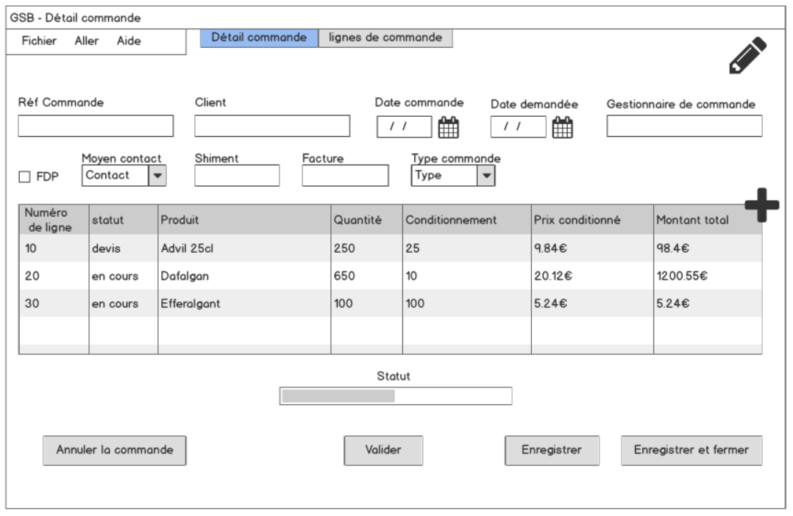

### Traitements

En fonction de l’état de la commande, les champs d’entrées sont, ou non, modifiables. Le détail de la commande contient la liste de toutes ses lignes de commande.

* Le bouton ‘crayon’ permet d’éditer une commande.
* Le bouton ‘+’ permet d’ajouter une ligne de commande. Ouverture de la fenêtre « Détail ligne de commande).
* Le bouton ‘Annuler la commande’ permet d’annuler la commande.
* Le bouton ‘Valider’ valider l’état actuel de la commande et le met à l’état suivant.
* Le bouton ‘Enregistrer’ enregistre les modifications de la commande.
* Le bouton ‘Enregistrer et fermer’ enregistre les modifications et renvoie sur la liste des commandes.
* Le champ Réf. Commande est rempli automatiquement selon l’ID de la nouvelle commande.
* Le champ Client est une combobox permettant d’aller sélectionner le client adéquat.
* Le champ Date commande est pré est rempli automatiquement selon la date du jour.
* Le champ Date demandée est la date à laquelle le client veut être livré : il peut être rempli ultérieurement.
* Le chams Gestionnaire de commande est rempli automatiquement selon l’utilisateur créant la commande.
* La champ Moyen Contact est une combobox permettant de choisir le moyen de contact utilisé pour passer la commande.
* Le champ Type de commande est une combobox permettant de choisir le type de la commande.

### Données utilisées

Les données en entrées sont :

* Si la commande est à créer :
  + Tous les attributs de la commande de la table « commande ». Le n° de commande est généré à part. Les lignes de commande sont à créer par l’utilisateur.
* Si la commande est en cours :
  + Les attributs de la commande sont déjà remplis. Le bouton ‘Crayon’ permet de modifier certains attributs. L’ajout de lignes n’est plus possible.
* Si la commande est clôturée :
  + Rien n’est modifiable (sauf pour l’administrateur).

Les données en sortie sont :

* Ecriture dans la table « commande » du nouvel état de la commande suite au clic sur le bouton ‘valider’.

## LA LISTE DES LIGNES DE COMMANDE

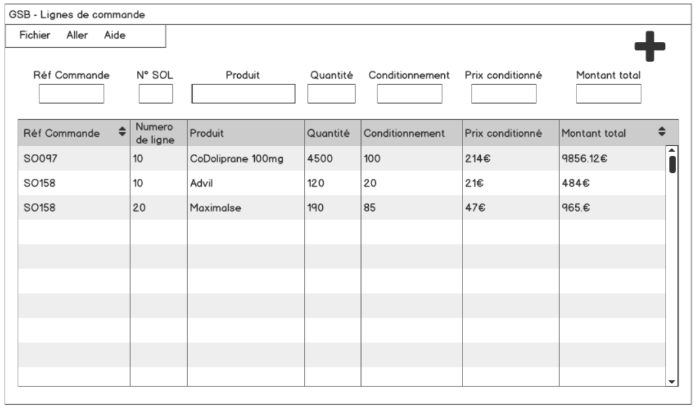

### Traitements

Toutes les lignes de commandes sont affichées dans la liste, triées de base par ordre alphanumérique décroissant sur la référence commande. De plus, différents filtres cumulables sont disponibles afin de cibler au mieux la/les commande(s) voulue(s).

* Le bouton ‘+’ permet de créer une nouvelle ligne de commande.
* La référence de la commande est constituée d’un bigramme correspondant au type de la commande, de deux ‘0’, ainsi que de l’ID de la commande.
* Le no. SOL est le numéro de la ligne de commande.
* Le Produit est le produit d’une ligne de commande
* La Quantité est la quantité de produits d’une ligne de commande
* Le Conditionnement est le conditionnement d’un produit d’une ligne de commande.
* Le Prix conditionné est le prix conditionné d’un produit.
* Le Montant total est le montant total d’une ligne de commande.

### Données utilisées

Les données en entrées sont :

* Les différents champs permettant de trier une ligne commande, depuis la table « ligne_commande ».
* Un tableau contenant chaque ligne de commandes, issues de la table « ligne_commande ».

## LE DETAIL D’UNE LIGNE DE COMMANDE

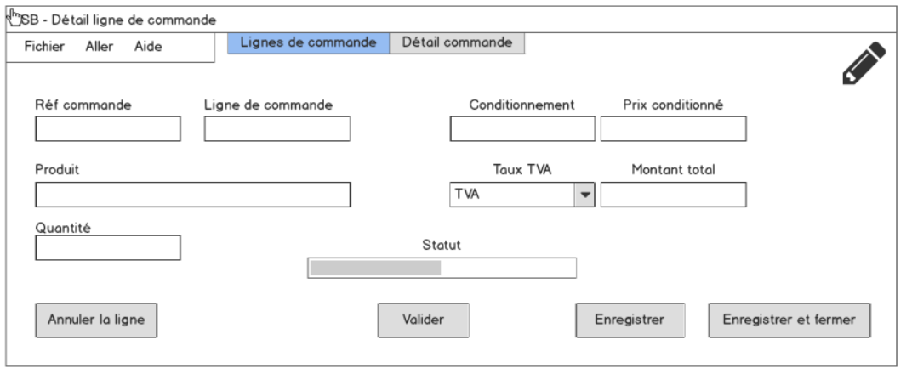

### Traitements

En fonction de l’état de la ligne commande, les champs d’entrées sont, ou non, modifiables. Cette fenêtre contient toutes les informations relatives à une ligne de commande.

* Le bouton ‘crayon’ permet d’éditer une ligne de commande.
* Le bouton ‘Annuler la ligne permet d’annuler la ligne de commande.
* Le bouton ‘Valider’ valider l’état actuel de la commande et le met à l’état suivant.
* Le bouton ‘Enregistrer’ enregistre les modifications de la commande.
* Le bouton ‘Enregistrer et fermer’ enregistre les modifications et renvoie sur la liste des commandes.
* La réf. Client est un champ rempli automatiquement si l’on vient depuis la fenêtre de la commande. Il faut le taper manuellement sinon.
* Le champ Ligne de commande est générer automatiquement selon le nombre lignes pour cette commande.
* Le champ Conditionnement* est un entier positif, il définit le conditionnement d’un produit.
* Le Prix conditionné est un réel positif, il correspond au prix de vente d’un produit conditionné.
* Le produit est à remplir, il correspond à l’article à vendre.
* Le Taux TVA* est une combobox correspondant à la majoration à effectuer sur le prix final de la ligne.
* Le Montant total est un champ calculé en fonction du conditionnement, de la quantité et du prix.

### Données utilisées

Les données en entrées sont :

* Si la ligne est en devis :
  + Tous les attributs de la commande de la table « ligne_commande ». Le n° de ligne de commande est généré en fonction d’autres lignes existantes pour une même commande.
* Si la ligne est en cours :
  + Les attributs de la commande sont déjà remplis. Le bouton ‘Crayon’ permet de modifier certains attributs.
* Si la commande est clôturée :
  + Rien n’est modifiable (sauf pour l’administrateur).

Les données en sortie sont :

* Ecriture dans la table « ligne_commande » du nouvel état de la ligne suite au clic sur le bouton ‘valider’.

## LE MENU DEROULANT

Tous les boutons ne seront pas cliquables par tous : un simple employé ne pourra pas utiliser le bouton « supprimer » contrairement à un administrateur.

#### Traitements

* Le bouton ‘Enregistrer’ enregistre la fenêtre actuelle (si modification de commande / ligne de commande).
* Le bouton ‘Se déconnecter’ permet de fermer la session utilisateur active. Renvoie sur l’écran de connexion.
* Le bouton ‘Exit’ ferme la session utilisateur et quitte l’application.

#### 

### Aller à

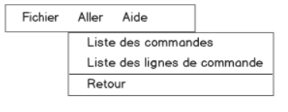

#### Traitements

* Le bouton ‘Liste des commandes’ permet de se rendre sur la fenêtre « Liste des commandes ».
* Le bouton ‘Liste des lignes de commande’ permet de se rendre sur la fenêtre « Liste des lignes de commande ».
* Le bouton ‘Retour’ permet de revenir à la fenêtre précédente.

#### 

### Aide

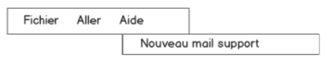

#### Traitements

* Le bouton ‘Nouveau mail support’ permet de créer un mail destiné au support utilisateur de GSB en ouvrant l’application « Outlook » (logiciel de messagerie de GSB).